Jobsheet 3
Operator, Sequence, Flowchart dan Pseudocode

Percobaan 1: Penggunaan Operator
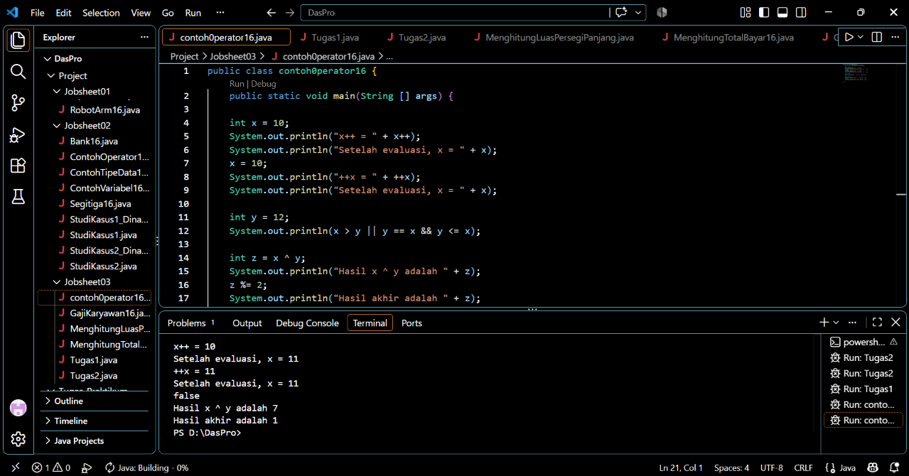
- Jelaskan menurut pendapat Anda perbedaan antara x++ dan ++x ?
Pada x++ nilai x akan digunakan atau dievaluasi terlebih dahulu dalam ekspresi/perintah, baru kemudian nilai x ditambah 1. Sementara ++x nilai x ditambah 1 terlebih dahulu, baru kemudian nilai x yang baru digunakan dalam ekspresi/perintah.

- Berapa hasil dari int z = x ^ y; , silakan dilakukan perhitungan secara manual!
x = 11 ( x=10 namun nilainya bertambah karena operasi x++ dan ++x)
y = 12
z = x ^ y
z = 1011 (x)
1100 (y)
------------------ XOR
0111 (z)
z = 0+4+2+1 = 7

Percobaan 2
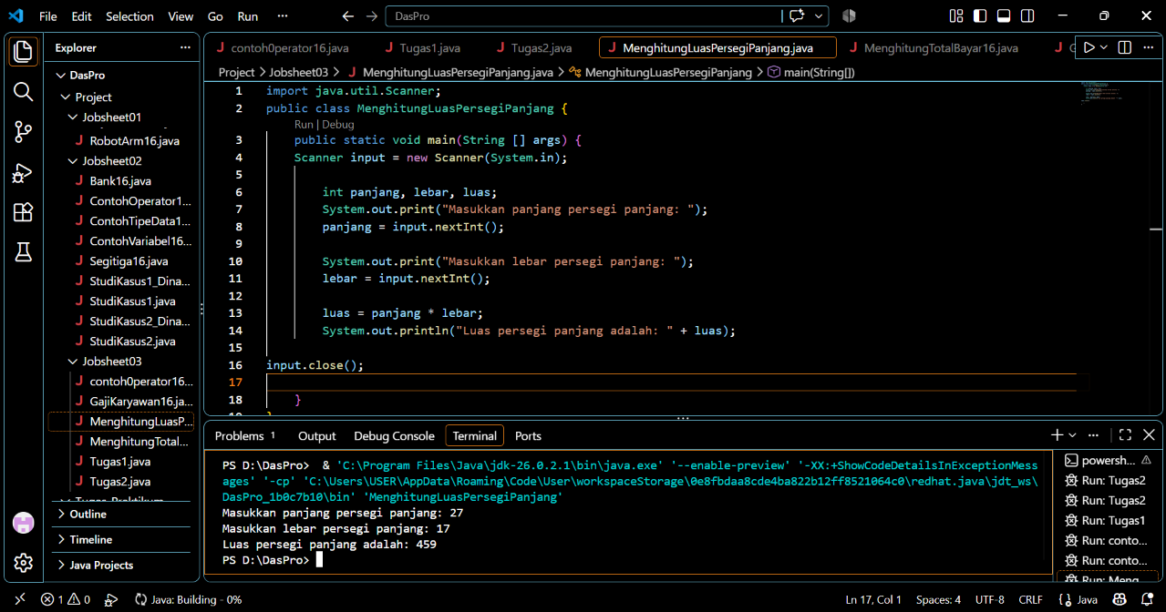
- Jelaskan mengapa harus melakukan deklarasi Scanner di praktikum percobaan 2 diatas?
Deklarasi Scanner berfungsi untuk menangkap/menerima input data yang diketikkan oleh pengguna melalui keyboard saat program dijalankan.

- Jelaskan apa kegunaan potongan program dibawah ini!
(panjang = sc.nextInt(); dan lebar = sc.nextInt();)
Kegunaan potongan program (panjang = sc.nextInt(); dan lebar = sc.nextInt();): tersebut adalah untuk membaca inputan dari pengguna yang berupa angka bulat (integer) dari konsol, lalu menyimpan nilai masukan tersebut ke dalam variabel panjang dan lebar.
Percobaan 3
- Modifikasi program diatas dengan mengganti tipe data harga menjadi double kemudian jalankan dan benarkan jika terdapat error sampai program dapat berjalan dengan sesuai output yang diharapkan.
Before:
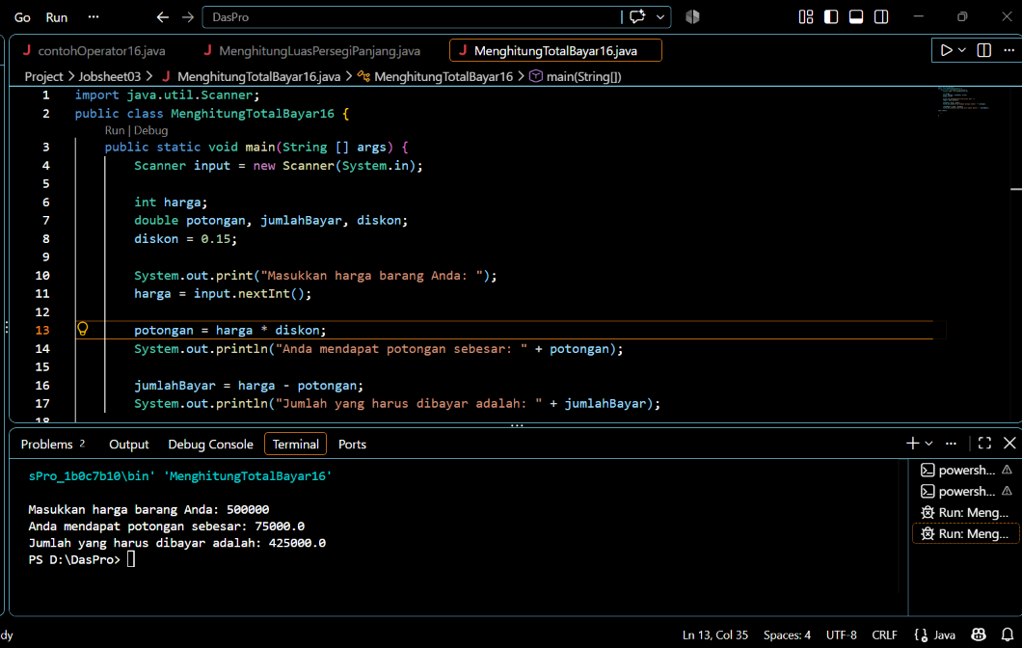

After:
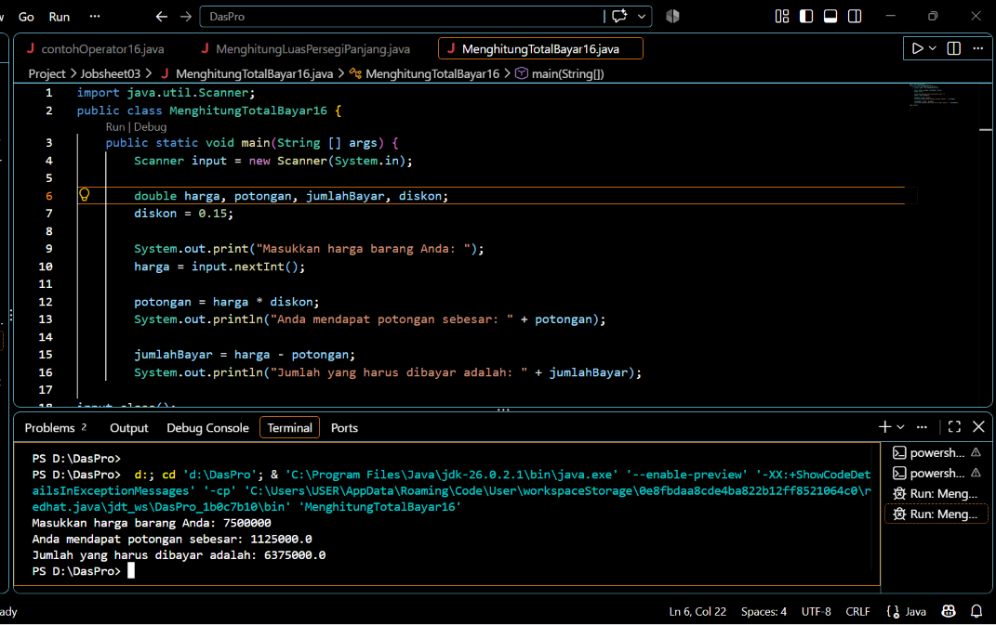

- Jika pada program diatas dihitung dulu jumlah bayar kemudian menghitung potongan, apakah program tetap bisa berjalan sesuai output yang diharapkan? Jelaskan!
Program tidak akan berjalan sesuai output yang diharapkan (hasilnya akan salah/0 atau logic error).Variabel potongan membutuhkan perhitungan diskon * harga terlebih dahulu. Jika jml_bayar = harga - potongan dieksekusi sebelum potongan dihitung, maka variabel potongan masih bernilai default (0.0) sehingga jml_bayar akan bernilai sama dengan harga.
Percobaan 4
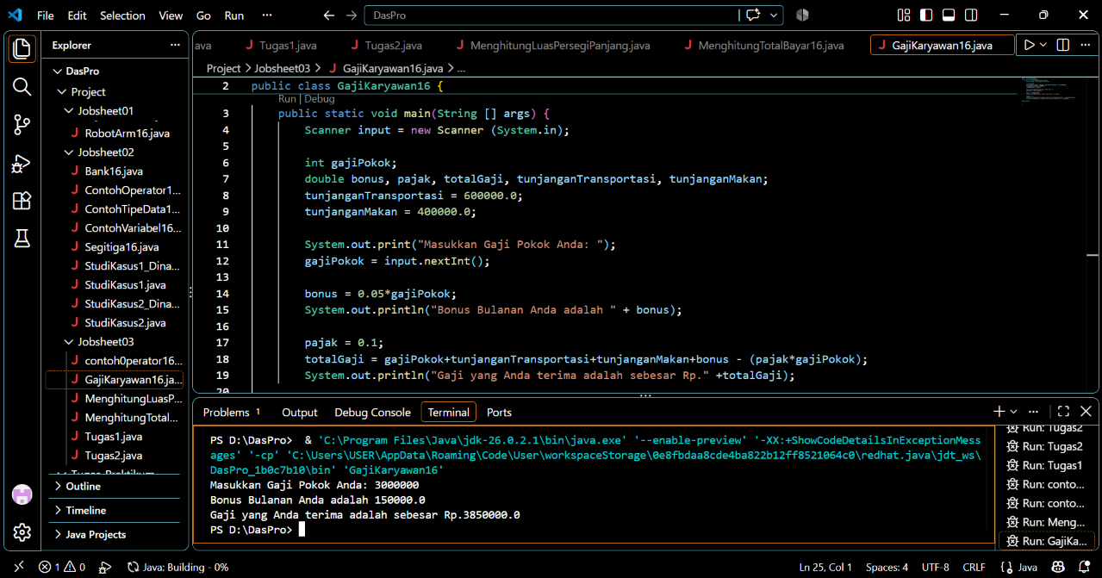
- Pada potongan program berikut, apakah yang terjadi jika tanda kurung buka dan tutup () dihilangkan dan apakah berpengaruh ke hasil output? Jelaskan!
Tidak akan berubah karena (*) memiliki kedudukan yang lebih tinggi sehingga akan dioperasikan terlebih dahulu oleh sistem dan memperoleh hasil output yang sama.

- Modifikasi program di atas sehingga output total gaji adalah bilangan bulat!
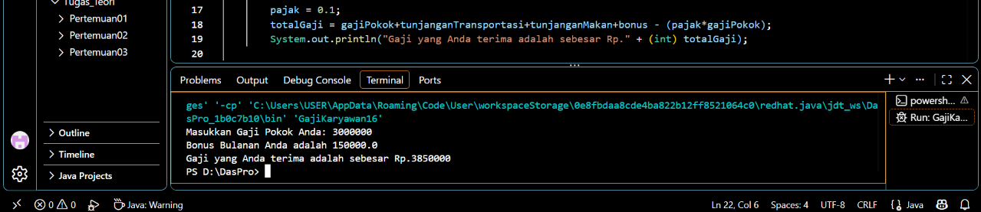

Tugas
- Gaji
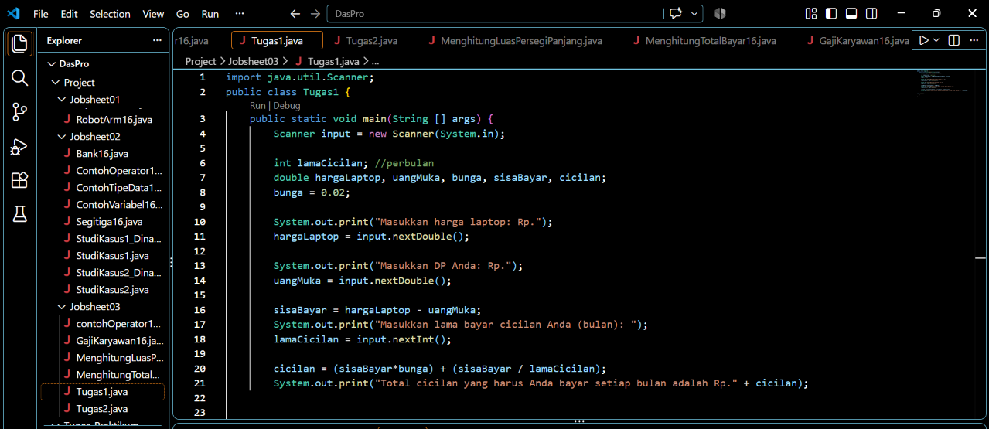

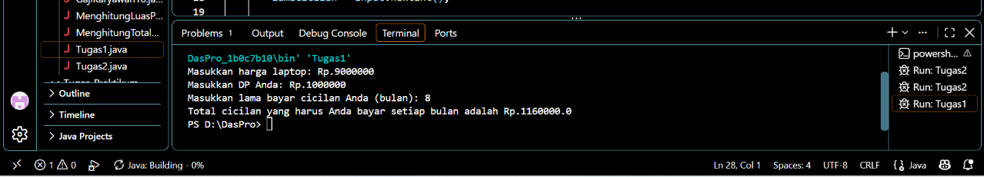
- Percetakan
